网站架构V1.1

Home
├ 参考这个外观设计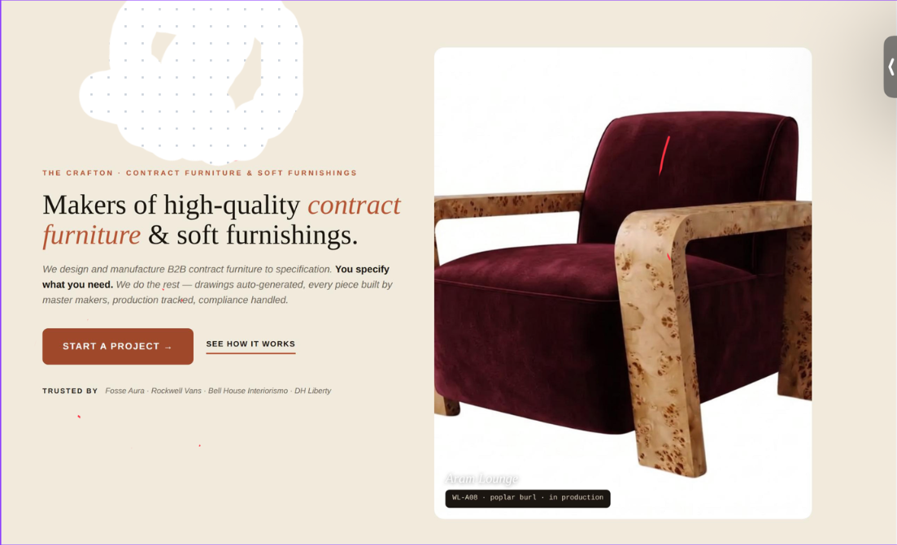
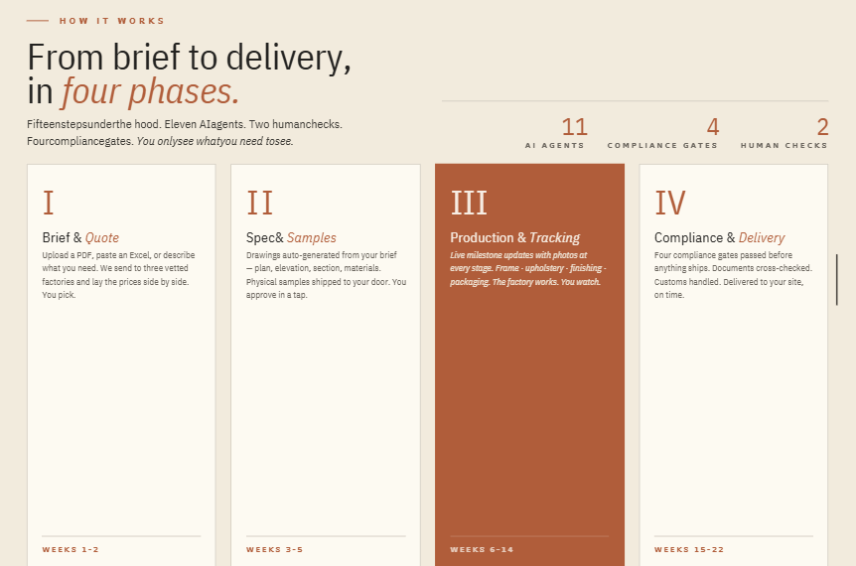

Case study
├ 参考这个设计，用目录形式展示产品案例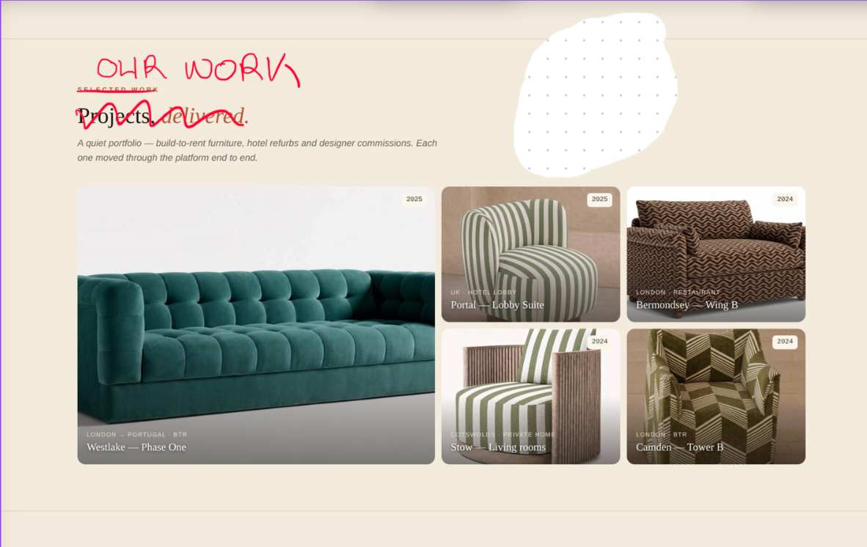

Our story
├参考以下文案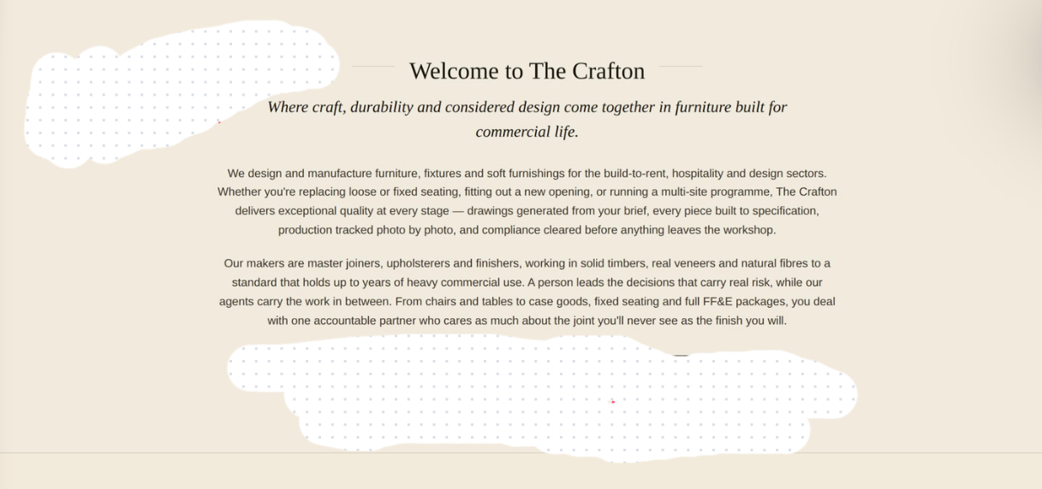

Contact
├ 做了demo先，详细资料后面补充给你
Sign in (按钮)
Start a project (按钮)

以下是点击start a project 按钮后跳转到的sign up页面的显示内容
